Kochane Krasnoludki dziś proponujemy:
BOCIANY I ŻABKI – zabawa poranna, zachęcamy do wspólnej zabawy wszystkich domowników. Dzielimy domowników po tyle samo osób: jedne to boćki, a drugie żabki. Bociany stoją z boku, a żabki wesoło skaczą. Na hasło: idzie bocian (dzieci bociany chodzą podnosząc wysoko nogi), a żabki uciekają i chowają się koło szafek, stolików. Na hasło: bociany odleciały – bociany wymachują rękoma i odchodzą w wyznaczone miejsce, żabki wesołe cieszą się i skaczą.
POKAŻ PTAKA, O KTÓRYM MÓWIŁAM – zabawa dydaktyczna, należy wydrukować 4 rodzaje ptaszków (np. wróbel, wrona, bocian, jaskółka) i rozłożyć je przed dzieckiem na stoliku. Rodzic opisuje wygląd ptaka, a zadaniem dziecka jest pokazanie go i próba nazwania.
CZYTANIE WIERSZA „Powroty ptaków” – słuchanie wierszy Anny Bayer - rozwijanie zainteresowań dzieci przyrodą i utrwalanie nazw ptaków.
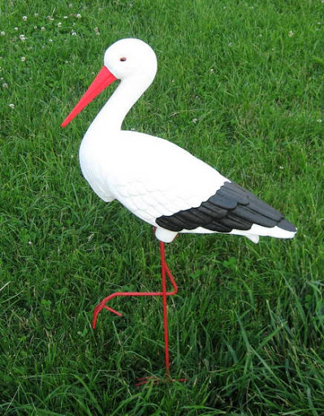
”Bocian” Przyleciał bociek zza morza,
usiadł na starej stodole. Czeka na inne boćki,
zerka ciekawie na pole. Na polu już się zieleni,
ptaki wesoło śpiewają. Budzą się żabki zielone,
na ucztę go zapraszają.

ROZMOWA NA TEMAT WIERSZA
- Skąd przyleciał bociek?
-Gdzie się zatrzymał i czym się zajmował?
”Skowronek”
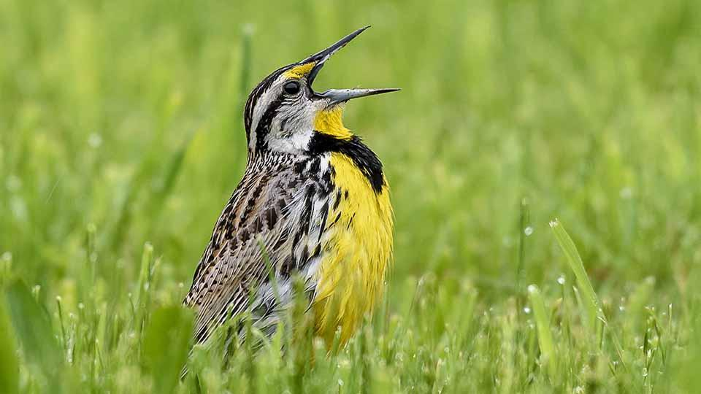
Szary skowronek na polu śpiewa, jak kwitną łąki, kwiaty i drzewa,
jak świeci słonko i deszczyk pada, jak spod kamienia wypełza żaba. Szary skowronek nad łąką śpiewa, jak z pąków listki rosną na drzewach,
jak wiosna kwiaty kolorem maluje, o tym, jak bardzo ciężko pracuje.

ROZMOWA NA TEMAT WIERSZA:
- Jak wygląda skowronek?
- O czym śpiewał?

PIÓRKA - ćwiczenia oddechowe - dmuchanie w piórka
KARTA DYDAKTYCZNA

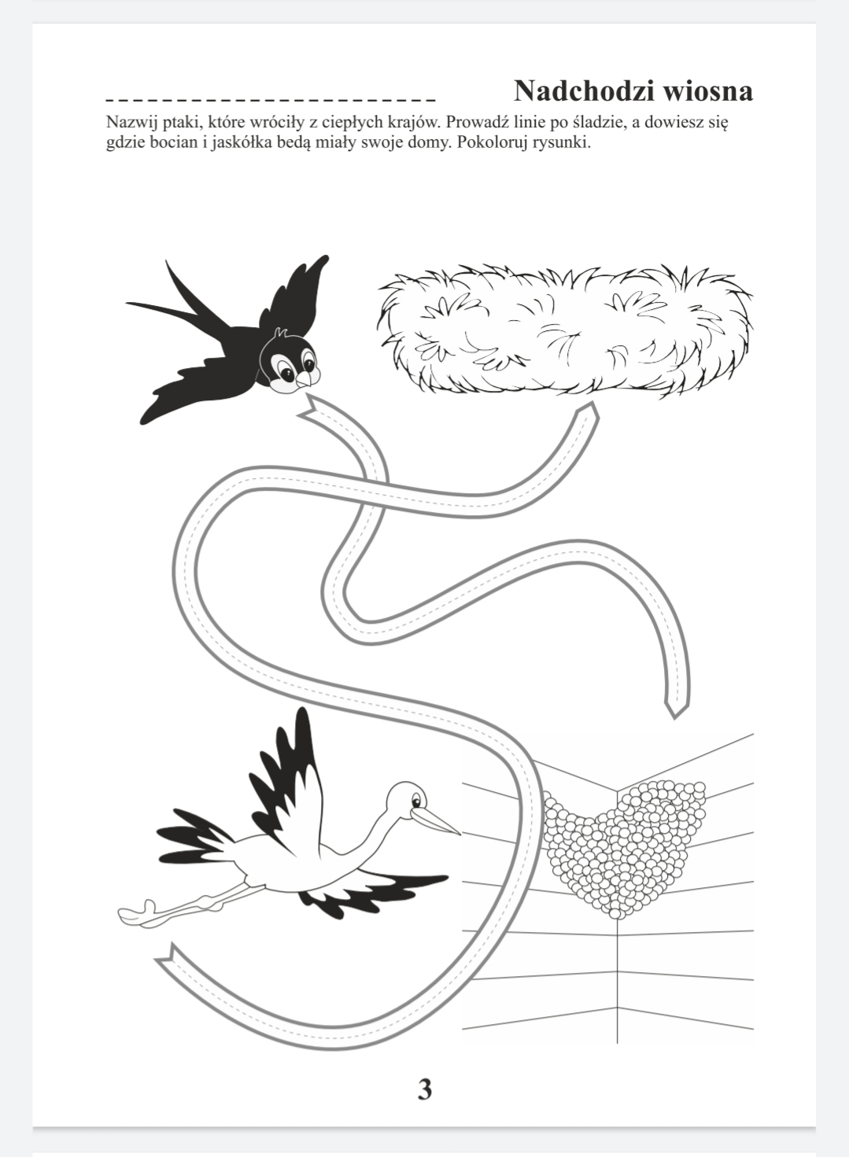
PRACA PLASTYCZNO – TECHNICZNA – potrzebujemy połowę papierowego talerzyka, lub zamiennie można wyciąć półkole z białej kartki, dziób i ogonek należy wyciąć z kolorowego papieru z pomocą Rodzica, natomiast nóżki dorysować. Jak Wam wyszło?

